# **I Morelia y El día de Muertos**

**MT-40519** - Web: <https://viaje.mt/1rPx3>

**4 días y 3 noches**

Desde $9499 MXN | TPL + 0 IMP

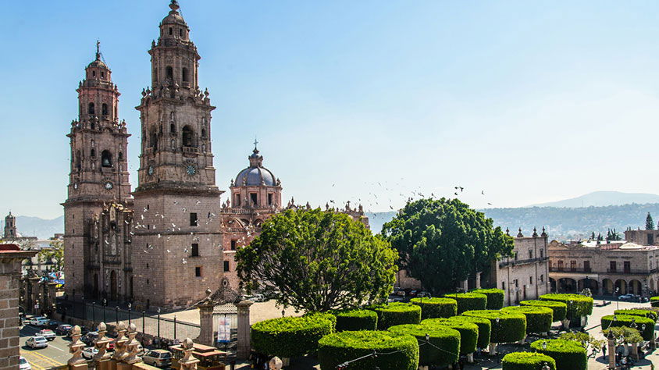

**Solo Terrestre**

#### **I SALIDAS**

#### **I PAISES**

México.

#### **I CIUDADES**

Patzcuaro, Janitzio, Tzintzuntzan, Santa Fe de la Laguna, Morelia.

#### **I ITINERARIO**

**DÍA 1 CIUDAD DE MÉXICO – PÁTZCUARO – MORELIA (367 KM - 6 HRS)**

Cita en el Hotel cdmx. Salida hacia Pátzcuaro. Al llegar tendrán tiempo libre para almorzar (no incluido). En el centro de Pátzcuaro puede disfrutar de una variedad de cafés y restaurantes con platos tradicionales e internacionales. No se olvide de probar la nieve de “pasta” el sabor de helado más típico. Para bajar el almuerzo realizamos la Visita guiada del centro y del mercado de dulces para el Día de Muertos. El nombre de Pátzcuaro significa en purépecha "la puerta del cielo". Es una ciudad famosa por su belleza colonial, así como por la autenticidad de las costumbres de sus pobladores. Entre las riquezas culturales esta la Basílica de Nuestra Señora de la Salud, la "Casa de los Once Patios", la biblioteca, el templo de San Francisco y el Templo del Sagrario, el museo de las artes populares (visita incluida), el Convento de San Agustín, el Santuario de Guadalupe y la Plaza Don Vasco de Quiroga con su mercado de artesanías.Este día veremos los preparativos de la fiesta de Día de Muertos; esta celebración es de suma importancia para el pueblo mexicano. Se lleva a cabo durante 2 días, a saber: el 1 y 2 de noviembre. Es una oportunidad para reunirse en familia. La población mexicana va a los cementerios donde sus familiares están enterrados mientras esperan su llegada: fuerte es la creencia de que los Muertos vienen a visitarlos. Es por esta razón que decoran sus casas y sus tumbas con velas y flores. Este festival se caracteriza por ofrecer "calaveritas" que son dulces de azúcar y chocolate en forma de cráneos. Así como “pan de muerto”.En el centro de la ciudad tendrá la oportunidad de hacerse un maquillaje alusivo al Día de los Muertos (a cuenta del cliente). Tiempo libre para visitar el mercado de artesanías, para cenar (no incluida) y degustar de los platillos típicos.

Por la noche, disfrutará de un espectáculo de danza típica en el puerto del lago de Pátzcuaro, “la danza de los viejitos” este espectáculo culmina con una presentación especial que los pescadores locales realizan en sus canoas, de su método de pesca tradicional con una red en forma de mariposa. (Esta actividad depende de la agenda de la Secretaria de Turismo de Pátzcuaro y puede ser cancelada o modificada). Continuamos hacia Morelia. Registro en el hotel.

**DÍA 2 MORELIA – JANITZIO – SANTA FE DE LA LAGUNA – TZINTZUNTZAN**

Desayuno en el hotel. Por la mañana realizaremos la visita guiada por el centro de Morelia. Morelia ha sido declarada Patrimonio Cultural de la Humanidad por la UNESCO. Es conocida por la belleza arquitectónica de sus magníficos edificios coloniales de piedra rosa.

Visitará la Catedral, el Palacio de Gobierno, el Palacio Clavijero, el Convento de las Rosas con su iglesia y la Plaza Mayor. Descubrirá el mercado de dulces típicos, el acueducto, la Fuente de Tarascas, el callejón del Romance y la Calzada: un encantador camino peatonal que se une al santuario de Guadalupe, una iglesia con una decoración interior impresionante. Nos dirigiremos hacia la isla de Janitzio en el lago de Pátzcuaro. Abordaremos una barca para llegar a la isla y visitar su cementerio, y así admirar las tumbas que las familias han decorado para la visita de sus seres queridos. Tiempo libre para almorzar (no incluida). Salida hacia Santa Fe de la Laguna, una comunidad purépecha que rinde homenaje al Día de los Muertos. Tendrá la oportunidad de ingresar a las casas de familias mexicanas que esperan la venida de sus muertos, verá todo lo que han preparado para ellos.

Serán testigos de la ceremonia del encendido de velas para el Día de los Muertos. Visitaremos el cementerio del pueblo para ver las decoraciones de las tumbas. A veces los pobladores realizan un concurso para elegir el altar más bello. Podrá presenciar la instalación de los altares para los nuevos muertos (las personas que murieron este año), estos actos tienen la peculiaridad de estar acompañados de música alegre y bailes dedicados a estos nuevos muertos.

Si el tiempo lo permite, continuaremos hasta el sitio arqueológico de Tzintzuntzan para asistir al Festival de los Muertos, tendrá la oportunidad de ver una representación del famoso juego prehispánico de pelota. Alojamiento.

**DÍA 3 MORELIA DÍA LIBRE**

Desayuno en el hotel. Día libre para disfrutar de la hermosa ciudad colonial de Morelia.

Se sugiere visitar el museo de las artesanías, el museo del dulce donde se cuenta con una explicación de la fabricación de dulces típicos de la región. Si lo desea puede asistir a un recorrido nocturno de leyendas, el cual es vendido al lado de la catedral por personajes vestidos de la época colonial, no olvide presenciar a las 8:45 pm el show de luces del encendido de la catedral el cual es gratuito todos los sábados (verifique en su hotel información sobre este show). Alojamiento.

**DÍA 4 MORELIA – CIUDAD DE MÉXICO**

Desayuno en el hotel. Después del desayuno saldremos rumbo al aeropuerto de la ciudad de México. Horario estimado de llegada al aeropuerto: 15h

**\*\*El itinerario puede sufrir modificaciones por causa de fuerza mayor**

**y ajena a Mega Travel tales como cierres por contingencia, bloqueos, retrasos de líneas aéreas etc sin embargo siempre tratamos de cumplir con el itinerario para convivencia de los pasajeros\*\***

**\*El itinerario podrá ser modificado, según el horario de vuelos confirmados por cada salida\***

#### **I TARIFAS**

|  |  |  |  |
| --- | --- | --- | --- |
| **Triple** | **Doble** | **Sencillo** | **Menor** |
| $ 9,499 | $ 10,999 | $ 16,999 | $ 7,999 |

- Precios por persona en MXN- Los precios cambian constantemente, así que te sugerimos la verificación de estos, y no utilizar este documento como definitivo.

#### **I HOTELES**

|  |  |  |  |
| --- | --- | --- | --- |
| **HOTELES PREVISTOS O SIMILARES** | | | |
| **HOTEL** | **CIUDAD** | **TIPO** | **PAÍS** |
| One/ O Similar | Morelia | Turista | México |
| Ésta es la relación de los hoteles utilizados más frecuentemente en este circuito. Reflejada tan sólo a efectos indicativos, pudiendo ser el pasajero alojado en establecimientos similares o alternativos | | | |

**Precios vigentes hasta el 31/10/2025**

#### **I EL VIAJE INCLUYE**

● Hospedajes en hoteles 3*

● Todos los desayunos,

● Las excursiones y visitas mencionadas en el programa.

● Las entradas a los museos mencionadas, algunos museos tienen un cargo extra por fotos y video, el cual no está incluido.

● El transporte en sprinter o autobús durante el circuito.

● Servicio de portaequipaje para la transportación terrestre limitado a 1 pieza por persona, con una dimensión máxima de 158 cm lineales y un peso máximo de 25 kg.

#### **I EL VIAJE NO INCLUYE**

● GASTOS PERSONALES, PROPINAS (SEGUROS MÉDICOS, ALIMENTOS Y/O TOURS OPCIONALES, SERVICIOS NO ESPECIFICADOS)

● Admisiones a los sitios a visitar

#### **I NOTAS**

**NOTAS IMPORTANTES**

Para su comodidad, algunas veces el equipaje será movido por los maleteros hasta sus cuartos asignados en los hoteles; por lo cual les recomendamos que no guarden ningún objeto de valor en los mismos ya que no nos hacemos responsables por estos.

Consultar mínimo de pasajeros para esta salida.

**RECOMENDACIONES DE VIAJE**

Sugerimos llevar consigo ropa cómoda, gorra y calzado bajo de preferencia tenis para las caminatas y visitas a las zonas arqueológicas. En épocas de lluvia impermeable. Así como también efectivo, para comidas y compras, algunos lugares podrían no aceptar pagos con tarjeta.

**POLÍTICAS DE CONTRATACIÓN Y CANCELACIÓN**

<https://cdn.mtmedia25.com/contratos/contratoadhesion-astromundo-20241002.pdf>

**Precios indicados en MXN, pagaderos en Moneda Nacional al tipo de cambio del día.**

**Los precios indicados en este sitio web, son de carácter informativo y deben ser confirmados para realizar su reservación ya que están sujetos a modificaciones sin previo aviso.**